МДОУ «Детский сад № 112»

Картотека «Опыты с камнями»

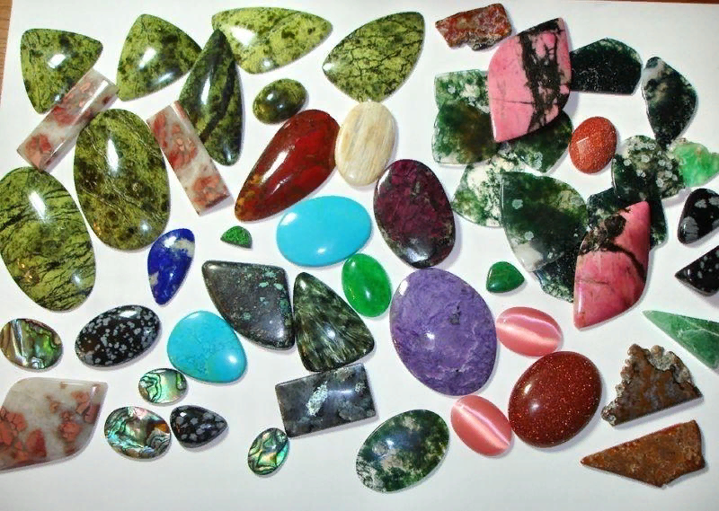

Воспитатель Полунина Е. В.

Ярославль, 2016

Опыт 1
Цель: показать разнообразие камней по внешним признакам.
Материал: разнообразные камни, мисочки с водой.
Рассмотрим, какие бывают камни. Найдите среди них самый большой (маленький, самый красивый (невзрачный) и т. д. Пусть дети обоснуют свой выбор.
Выложите камни в ряд от большого к маленькому, от шершавого до гладкого, от белого до самого темного. Выберите камушки, похожие на овал, круг, четырехугольник. С закрытыми глазами выбираем самый гладкий (шершавый, самый круглый (неровный).
Рассматриваем самый круглый камень. Как вы думаете, этот камешек всегда был таким круглым или у него были углы? Вода двигает морские и речные камушки. Они трутся о песок, друг о друга, и острые углы постепенно исчезают, стираются, - так камушек становится круглым. Дети берут камешки в ладони, трясут их, ударяют друг о друга, слушают, как они стучат.
Опыт 2
Цель: показать, что камни бывают разные по температуре и гладкости поверхности, что в тепле они нагреваются; в воде камни становятся мокрыми и изменяют цвет.
Материал: камни, разные по цвету, размеру, форме, шероховатости, емкости с водой, салфетки.
Потрогаем разные камешки. Холодные они или теплые? Шершавые или гладкие? Зажмите камешек в кулаке и подержите. Каким он стал (теплым). Почему (руки теплые). Значит, камешки могут нагреваться. Это можно показать и на прогулке, когда камни на солнце нагреваются. Можно вспомнить каменный берег моря.
Что будет, если мы положим камешек в воду (предположения детей). Он утонет? Будет плавать? Бросим камешек в воду и понаблюдаем, что произойдет. На воде образуются круги. Может ли камешек плавать? Опустим в миску еще несколько камешков, потрогаем их в воде и вынем. Можно положить в емкость большой камень и полить его водой. Что изменилось? Какого цвета мокрые камешки по сравнению с сухими? Какие камешки красивее?
Опыт 3
Какими бывают камни.
Определить цвет камня (серый, коричневый, белый, красный, синий).
Вывод: камни по цвету и форме бывают разные
Опыт 4
Определение размера.
Одинакового размера ли ваши камни?
Вывод: камни бывают разных размеров.
Опыт 5
Определение характера поверхности.
Мы сейчас по очереди погладим каждый камушек. Поверхность у камней одинаковая или разная? Какая? (Дети делятся открытиями.) Воспитатель просит детей показать самый гладкий камень и самый шершавый.
Вывод: камень может быть гладким и шероховатым.
Опыт 6
Рассматривание камней через лупу.
Воспитатель: что интересного вы увидели ребята? (Крапинки, дорожки, углубления, ямочки, узоры и т. д.).
Опыт 7
Определение веса.
Дети по очереди держат камни в ладошках и определяют самый тяжелый и самый легкий камень.
Вывод: камни по весу бывают разные: легкие, тяжелые.
Опыт 8
Определение температуры.
Среди своих камней нужно найти самый теплый и самый холодный камень. Ребята, как и что вы будете делать? (Воспитатель просит показать теплый, затем холодный камень и предлагает согреть холодный камень.)
Вывод: камни могут быть теплые и холодные.
Опыт 9
Тонут ли камни в воде?
Дети берут банку с водой и осторожно кладут один камень в воду. Наблюдают. Делятся результатом опыта. Воспитатель обращает внимание на дополнительные явления – по воде пошли круги, цвет камня изменился, стал более ярким.
Вывод: камни тонут в воде, потому что они тяжелые, и плотные.
Опыт 10
Могут ли камни менять цвет?
Один камень положить в воду и обратить внимание на него. Достать камень из воды. Какой он? (Мокрый.) Сравнить с камнем, который лежит на салфетке. Чем они отличаются? (Цветом.)
Вывод: Мокрый камень темнее.
Опыт 11
Погрузить камень в воду и посмотреть, сколько кругов пошло. Потом еще добавить второй, третий, четвертый камень и понаблюдать, сколько кругов пошло от каждого камушка, и записать результаты. Сравнить результаты. Посмотреть, как эти волны взаимодействуют.
Вывод: От большого камня круги шире, чем от маленького.
Опыт 12
Камень может издавать звуки
Цель: сформировать представление о свойствах камня.
Материалы: разнообразные камни.
Ход опыта: как вы думаете, может ли камень издавать звуки? Как нам
это проверить? Постучите разными камешками друг о друга. Похожи ли
звуки, которые при этом получаются?
Вывод: Тяжелые камни издают звук громкий, маленькие – тонкий, легкие –
тихий. Камни издают звуки при трении или резком соприкосновении друг с
другом. Разные камни издают звуки, не похожие друг на друга.

